样表一：2024年度1-12月全员社保缴纳汇总表（下载打印，提交材料现场核验真伪）
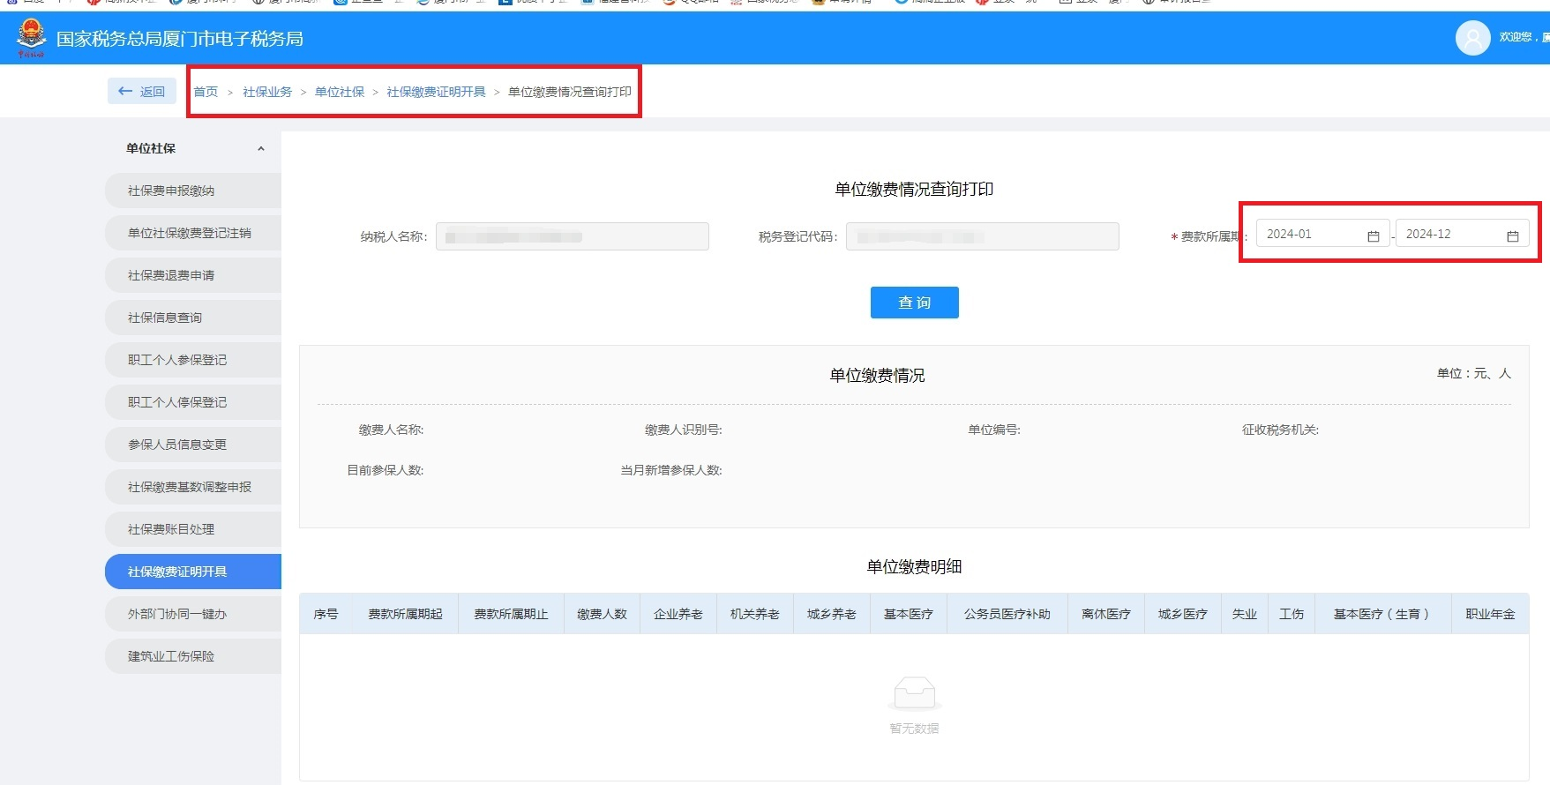

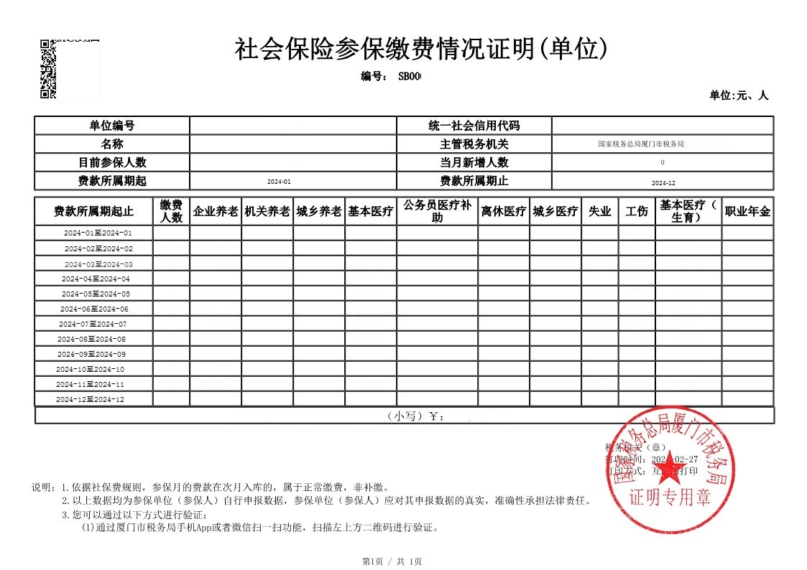
样表二：2024年12月当月全员社保缴纳明细表（下载打印，提交材料现场核验真伪）
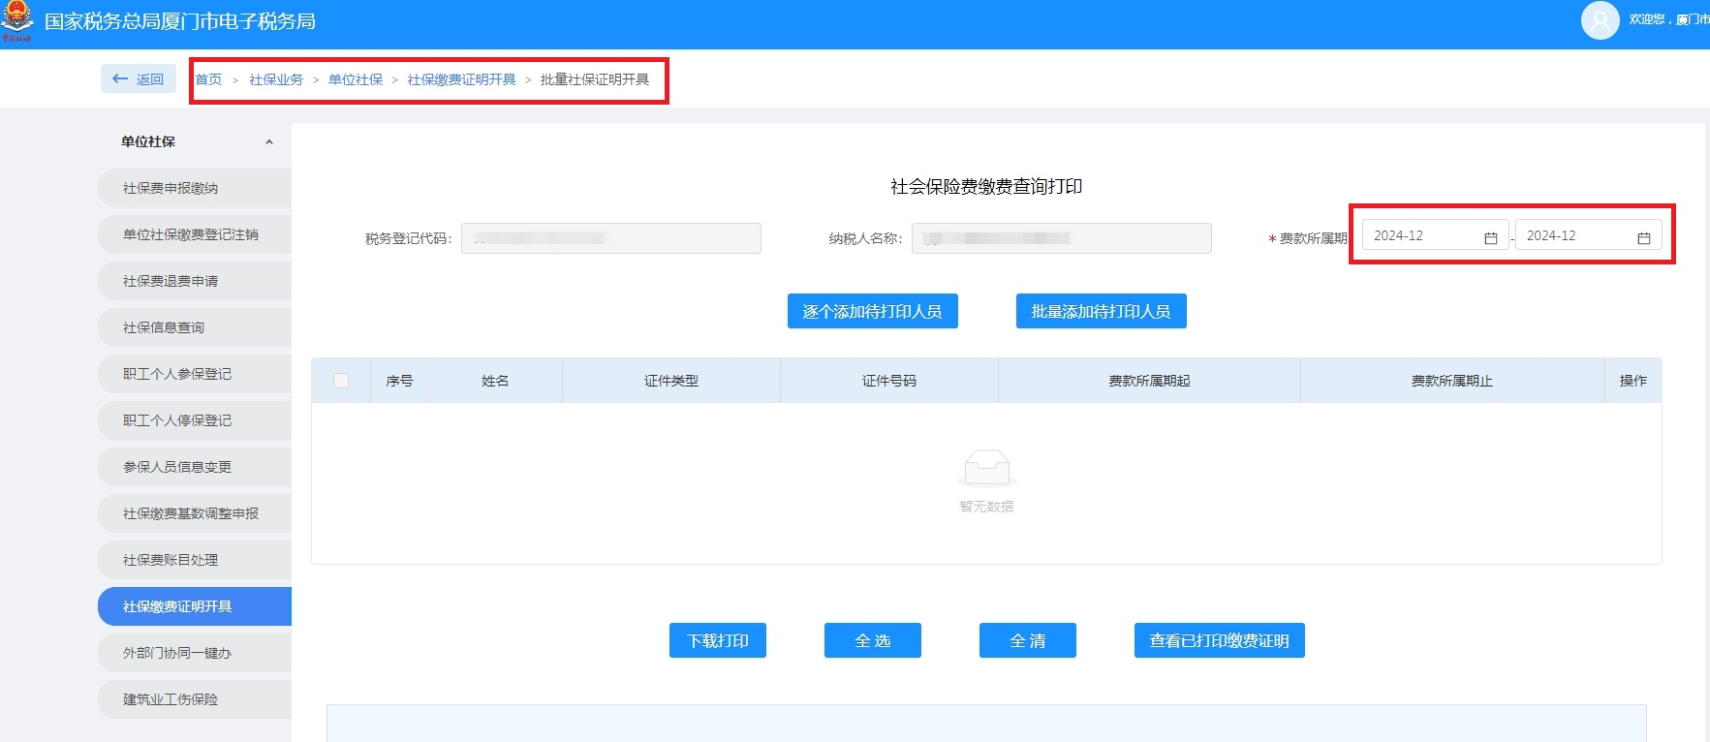
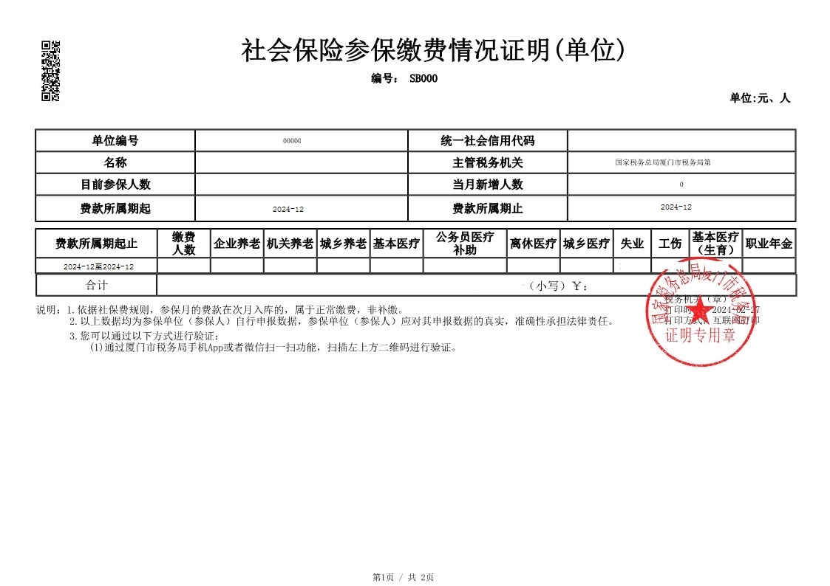
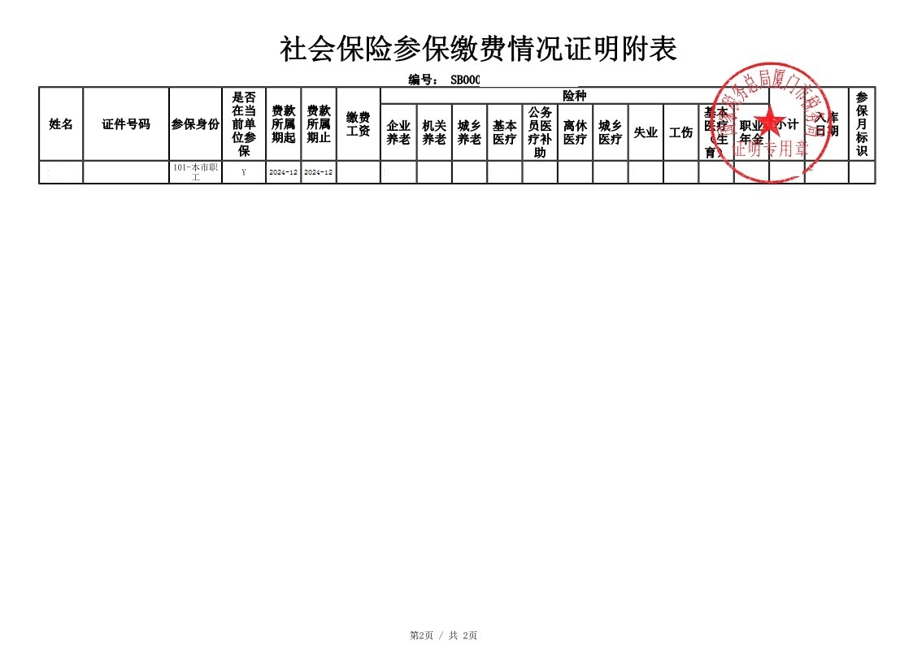
样表三：2024年1-12月个税缴纳情况汇总表（请提供查询网页页面截图，打印并加盖单位公章）
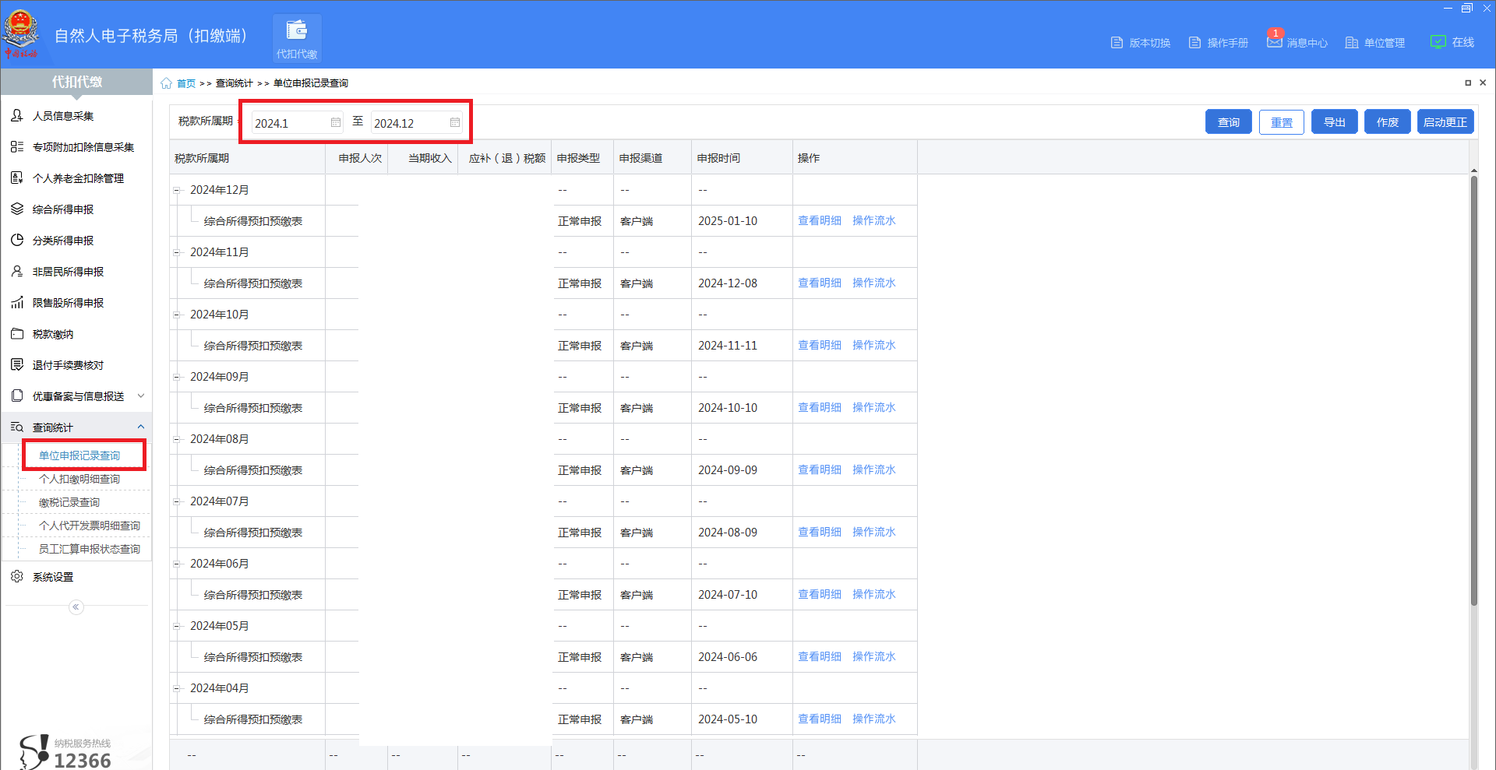
样表四：2024年12月当月全员个税申报明细表（点击“查询明细”，进入界面后可导出excel表格，打印并加盖单位公章）

